**RANCANG BANGUN FITNESS CONSULTANT APPS BERBASIS WEB MENGGUNAKAN ALGORITMA LEAST ATTAINED SERVICE SCHEDULING**

M. Arif Mardhavi

Program Studi Informatika, Fakultas Ilmu Komputer, UPN “Veteran Jawa Timur

[20081010202@student.upnjatim.ac.id](mailto:20081010202@student.upnjatim.ac.id)

# ***Abstract***

# *This research aims to design and build a web-based application called "Fitness Consultant Apps," as an innovative solution to increase public awareness and participation in exercise. Against the backdrop of increasing public awareness of physical health, this application is designed to overcome common challenges such as lack of understanding of correct exercise movements, inappropriate eating patterns, as well as time and convenience constraints. By using the Least Attained Service Scheduling (LAS) algorithm, this application gives priority to customer service that has not received adequate guidance, while User Acceptance Test (UAT) testing is used to assess efficiency and user satisfaction. It is hoped that this application will be an effective tool in helping individuals achieve and maintain optimal health and fitness..*

# ***Keywords***

## Fitness Consultant, Least Attained Service Scheduling, User Acceptance Test.

# ***abstrak***

*Penelitian ini bertujuan untuk merancang dan membangun aplikasi berbasis web yang disebut "Fitness Consultant Apps," sebagai solusi inovatif untuk meningkatkan kesadaran dan partisipasi masyarakat dalam berolahraga. Dengan latar belakang peningkatan kesadaran masyarakat terhadap kesehatan fisik, aplikasi ini dirancang untuk mengatasi tantangan umum seperti kurangnya pemahaman gerakan olahraga yang benar, pola makan yang tidak sesuai, serta kendala waktu dan kenyamanan. Dengan menggunakan algoritma Least Attained Service Scheduling (LAS), aplikasi ini memberikan prioritas pada pelayanan pelanggan yang belum memperoleh panduan yang memadai, sementara pengujian User Acceptance Test (UAT) digunakan untuk menilai efisiensi dan kepuasan pengguna. Diharapkan bahwa aplikasi ini akan menjadi alat yang efektif dalam membantu individu mencapai dan mempertahankan kesehatan dan kebugaran optimal.*

# ***Kata Kunci***

## Fitness Consultant, Least Attained Service Scheduling, User Acceptance Test.

**1. Pendahuluan**

Pada tahun 2022 kesadaran masyarakat tentang minat dalam berolahraga mengalami peningkatan sebanyak 79,68% (Libriani & Raharjo, 2022). Dengan kesadaran masyarakat yang semakin meningkat tentang pentingnya menjalani gaya hidup sehat dan rutin berolahraga, dapat dilihat perubahan pola pikir individu dalam mengelola kesehatan fisik dan kebugaran mereka. Kesadaran ini semakin terlihat jelas dalam kehidupan sehari-hari, dan orang-orang semakin menghargai pentingnya menjaga kesehatan dan kebugaran mereka. Meskipun demikian, terdapat beberapa masalah yang dihadapi, antara lain kurangnya pemahaman tentang gerakan olahraga yang benar, pola makan yang tidak sesuai, keterbatasan waktu, kenyamanan, dan faktor internal dan eksternal lainnya yang menjadi hambatan untuk memulai aktivitas fisik.

Untuk mengatasi masalah-masalah ini, diusulkan perancangan aplikasi Fitness Consultant Apps berbasis web. Aplikasi ini bertujuan untuk menghubungkan pengguna dengan pelatih kebugaran secara daring, memberikan panduan gerakan olahraga yang benar, pengetahuan tentang manfaat gerakan, serta rekomendasi pola makan sesuai dengan tujuan kebugaran individu. Aplikasi ini juga dirancang untuk mengatasi kendala keterbatasan waktu dan kenyamanan dengan menyediakan fitur konsultasi daring dengan pelatih kebugaran profesional.

Dalam perancangan aplikasi, dipilih algoritma Least Attained Service (LAS) Scheduling untuk mengelola antrian pesan pelanggan, dengan fokus pada memberikan prioritas pada pengguna yang belum menerima layanan yang memadai. Penggunaan algoritma ini diintegrasikan dengan metode pengujian User Acceptance Test (UAT) untuk meningkatkan efisiensi dan responsivitas sistem, serta mengukur kepuasan pengguna.

Melalui aplikasi ini, diharapkan dapat meningkatkan motivasi masyarakat untuk berolahraga secara teratur dan menciptakan kebiasaan hidup sehat. Aplikasi ini diharapkan dapat menjadi alat yang berguna bagi berbagai lapisan masyarakat, baik pemula maupun yang sudah berpengalaman, untuk mencapai dan mempertahankan kesehatan fisik dan kebugaran yang optimal.

**2. Landasan Teori**

**2.1. Kebugaran (*Fitness*)**

Kebugaran merujuk pada kondisi optimal tubuh, yang mencakup kesehatan fisik dan mental, dengan memiliki kekuatan, ketahanan, fleksibilitas, dan komposisi tubuh yang baik. Sharkey dan Gaskill (2007) menyatakan bahwa sejarah kebugaran fisik dimulai pada abad ke-19 dengan pertumbuhan pengetahuan tentang anatomi dan fisiologi manusia, yang menandai pengakuan olahraga dan latihan fisik sebagai faktor kesehatan yang penting.

Menurut American Council on Exercise (ACE), kebugaran fisik terdiri dari lima komponen utama, yaitu kekuatan otot, ketahanan kardiorespirasi, kekawasan tubuh, kelenturan, dan komposisi tubuh. Penelitian, seperti yang dilakukan oleh Warburton et al. (2006), menyoroti manfaat kesehatan kardiorespirasi dari kegiatan fisik teratur, menegaskan dampak positif kebugaran terhadap kesehatan fisik dan mental.

Dengan kemajuan teknologi, inovasi dalam dunia fitness berkembang pesat, terlihat dari popularitas aplikasi kebugaran, perangkat pelacak kebugaran, dan pelatihan online. Thompson (2014) mencerminkan bahwa tren ini mencerminkan integrasi teknologi dalam upaya meningkatkan partisipasi dan hasil kebugaran. 9 Pendidikan memainkan peran kunci dalam meningkatkan kesadaran akan pentingnya kebugaran. Program pendidikan fisik di sekolah dan kampanye kesadaran masyarakat memberikan dampak positif dalam memotivasi orang untuk menjalani gaya hidup sehat.

**2.2. Least Attained Service (LAS) Scheduling**

Least Attained Service (LAS) Scheduling adalah sebuah algoritma penjadwalan yang memberikan prioritas pada entitas atau pengguna yang memiliki tingkat pencapaian layanan yang paling sedikit dalam suatu sistem (Leng, Sun, & Zhang, 2021). Algoritma ini digunakan untuk mengatur pelayanan dengan adil dan merata, terutama dalam konteks layanan pelanggan atau pengelolaan antrian pesan.

Algoritma LAS Scheduling menjadi semakin relevan dengan perkembangan teknologi, terutama dalam studi yang dilakukan oleh Leng, Sun, dan Zhang pada tahun 2021. Penelitian ini mengeksplorasi implementasi algoritma LAS Scheduling dalam lingkungan Cloud Radio Access Networks (C-RAN). Dengan memberikan prioritas pada pengguna yang memiliki tingkat pencapaian layanan yang paling sedikit, LAS Scheduling berhasil mengurangi waktu tunggu pengguna dan secara signifikan meningkatkan kualitas layanan di dalam C-RAN.

Penting untuk dicatat bahwa keunggulan dari algoritma LAS Scheduling terletak pada kemampuannya untuk menyediakan layanan yang lebih efisien dan responsif dengan fokus pada mereka yang belum mendapatkan pelayanan atau respons yang memadai. Dengan kata lain, pengguna atau entitas dengan tingkat pencapaian layanan yang rendah akan diberikan prioritas, menciptakan suatu sistem yang lebih adil dan memberikan kepuasan pengguna yang lebih tinggi.

Penelitian ini memberikan wawasan baru terkait penerapan LAS Scheduling dalam lingkungan C-RAN, yang mana kesuksesannya dapat memberikan kontribusi positif terhadap efisiensi dan kualitas layanan. Oleh karena itu, pemahaman mendalam terhadap konsep LAS Scheduling dan implementasinya menjadi penting, terutama dalam merancang dan mengelola sistem yang melayani berbagai kebutuhan pengguna dengan lebih baik.

**2.3. User Acceptance Test (UAT)**

User Acceptance Test (UAT) adalah proses pengujian yang dilakukan oleh pengguna akhir suatu aplikasi atau sistem untuk menilai sejauh mana sistem tersebut memenuhi kebutuhan bisnis dan apakah pengguna dapat menerima serta menggunakan sistem tersebut secara efektif.

“User acceptance testing (UAT) biasanya dilakukan oleh klien dan/atau pengguna akhir. Alasan utama uji penerimaan pengguna adalah untuk mengidentifikasi apa yang akan dilakukan sistem dan bagaimana manfaatnya bagi pengguna akhir sebelum diimplementasikan dalam lingkungan produksi mereka” (Che Ku Nuraini Che Ku Mohd & Faaizah Shahbodin, 2015).

Pada era saat ini, User Acceptance Testing (UAT) sering kali diimplementasikan melalui penggunaan platform Google Formulir. Platform ini digunakan sebagai sarana untuk menjalankan proses pengujian yang melibatkan pengguna akhir. Dengan menggunakan Google formulir, penguji dan pengguna dapat secara efektif berpartisipasi dalam evaluasi sistem atau aplikasi. Proses ini memungkinkan para pengguna memberikan umpan balik secara terstruktur terkait fungsionalitas, antarmuka pengguna, dan pengalaman keseluruhan dengan sistem yang sedang diuji. Dengan menggunakan platform ini, keseluruhan proses UAT menjadi lebih terstruktur dan terdokumentasi dengan baik

**3. Metodologi**

Pada bab ini akan dijelaskan tahapan dan metode yang digunakan dalam penelitian, beserta penjelasan dari tiap tahapan tersebut. Metodologi Penelitian terbagi atas beberapa tahapan, yaitu studi literatur, analisis sistem, perancangan sistem, implementasi sistem dan pengujian sistem serta penyusunan laporan.

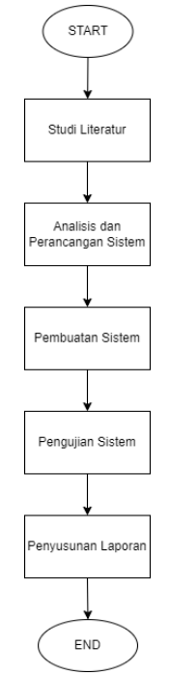

Gambar 1. Tahapan Penelitian

**3.1. Studi Literatur**

Hal pertama yang penulis lakukan dalam tahapan penelitian adalah studi literatur. Tahap ini penulis melakukan pencarian dan mengumpulan referensi yang berkaitan dengan topik penelitian. Pencarian dan pengumpulan referensi meliputi konsultasi kebugaran, Least Attained Service (LAS) Scheduling, dan metode yang akan diimplementasikan ke dalam sistem.

**3.2. Analisis dan Perancangan Sistem**

1. Use Case Diagram

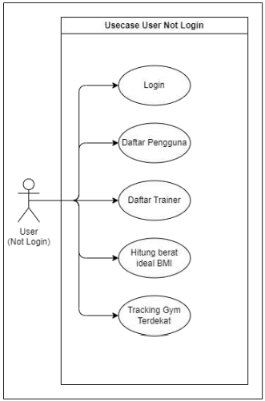

Gambar 2. Usecase Penggunan Tanpa Login

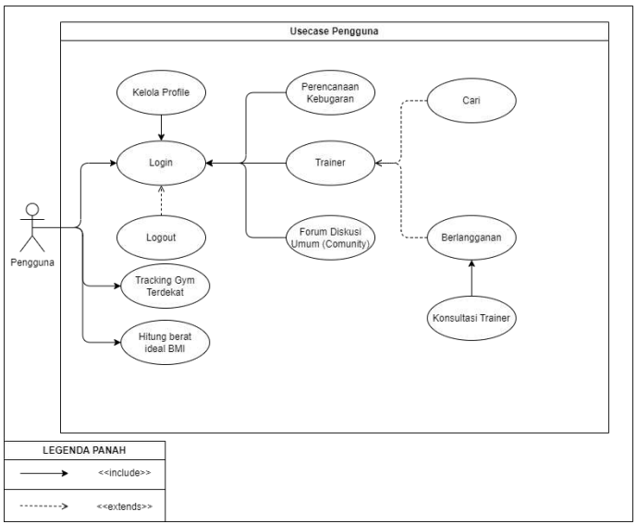

Gambar 3. Usecase Pengguna

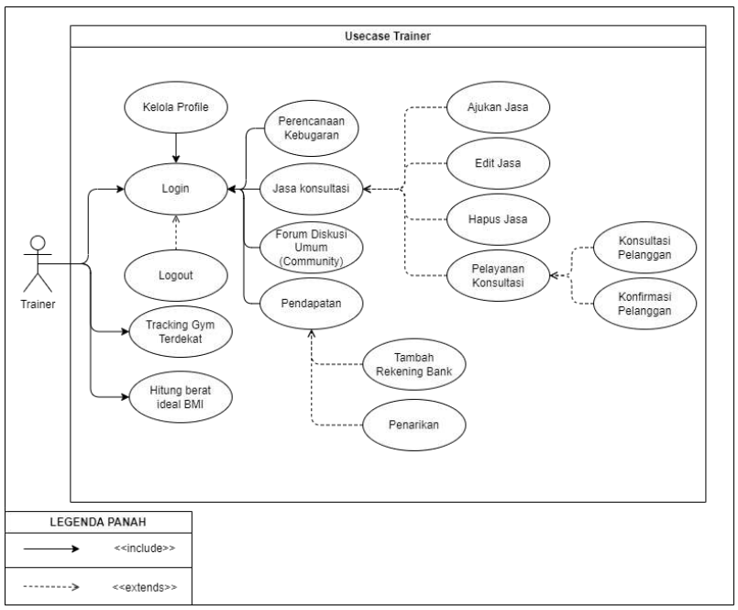

Gambar 4. Usecase Trainer

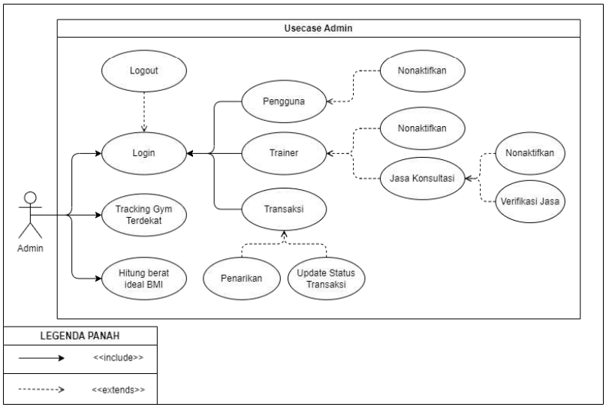

Gambar 5. Usecase Admin

1. Penerapan Algoritma Least Attained Service (LAS) Scheduling

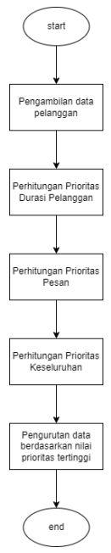

Gambar 5. Alur Algoritma Least Attained Service (LAS) Scheduling

**3.3. Pengujian Sistem**

Pengujian UAT dilakukan dengan cara menyebarkan kuesioner melalui google formulir. Kuesioner tersebut bertujuan untuk mengetahui sejauh mana tingkat penerimaan aplikasi fitness consultant apps berbasis web ini untuk di luncurkan. Persentase dari tiap pertanyaan yang diberikan kepada responden memiliki 5 skala menggunakan skala likert. Kuesioner terdiri dari 9 pertanyaan, yang terdiri dari 5 pertanyaan berkaitan dengan desain serta 4 pertanyaan berkaitan dengan layanan.

**References**

Libriani & Raharjo. (2022). Survei Minat Dan Motivasi Masyarakat Dalam Aktivitas Olahraga Pada Masa Pandemi Covid-19 Di Pasar Wisata Lapangan Mataram Kota Pekalongan. Indonesian Journal for Physical Education and Sport. Volume 3, No. 2.

Millah, et al. (2018). Sosialisasi Aturan Berolahraga Yang Benar Sesuai Dengan Rumus “Tkpe”. Jurnal Pengabdian Siliwangi. Volume 4, Nomor 2.

Haditya, Y., & Griadhi, I. P. A. (2017). Hubungan Faktor Penghalang Berolahraga Terhadap Tahap Perilaku Olahraga Berdasarkan Model Transteori Pada Mahasiswa Fakultas Kedokteran Di Denpasar. Medika.

ACE. (s.d.). What is Physical Fitness? American Council on Exercise. https://www.acefitness.org/education-and-resources/lifestyle/blog/112/what-isphysical-fitness/

Sharkey, B. J., & Gaskill, S. E. (2007). Fitness & Health (6th ed.). Human Kinetics.

Thompson, W. R. (2014). Worldwide Survey of Fitness Trends for 2014. ACSM's Health & Fitness Journal, 17(6), 10–20.

Warburton, D. E. R., Nicol, C. W., & Bredin, S. S. D. (2006). Health benefits of physical activity: the evidence. Canadian Medical Association Journal, 174(6), 801–809.

Pressman, R. S. (2014). Software Engineering: A Practitioner's Approach. McGraw-Hill Education.

Gay, G. K., Stamatis, D. H., & Adams, S. (2017). Quality Management of Nutraceuticals. CRC Press.

McFarland, D. (2011). Dreamweaver CS5.5: The Missing Manual. O'Reilly Media.

Lerdorf, R. (2002). Programming PHP. O'Reilly Media. 89

Converse, L. (2017). Learning PHP, MySQL & JavaScript: With jQuery, CSS & HTML5. O'Reilly Media.

Dubois, P., Dubois, S., & Mikuš, M. (2018). MySQL 8 Cookbook: Over 150 recipes for high-performance database querying and administration. Packt Publishing Ltd.

DuBois, P. (2019). MySQL. Pearson UK.

Dubois, P., Dubois, S., & Mikuš, M. (2020). MySQL 8 Query Performance Tuning: A Systematic Method for Improving Execution Speeds. Apress.

Korth, H. F., Silberschatz, A., & Sudarshan, S. (2017). Database System Concepts. McGraw-Hill Education.

Truong, L. (2019). Laragon - Powerful local development server. Diakses dari <https://laragon.org/>.

Anweiler, A. (2021). HeidiSQL - MySQL made easy. Diakses dari <https://www.heidisql.com/>.

Stauffer, M. (2016). Laravel Up and Running: A Framework for Building Modern PHP Apps. O'Reilly Media.

Otwell, T. (2022). Laravel - The PHP Framework For Web Artisans. Diakses dari <https://laravel.com/>.

Leng, T., Sun, W., & Zhang, S. (2021). Least Attained Service Scheduling in Cloud Radio Access Networks. IEEE Transactions on Communications, 69(8), 5014- 5027.

Che Ku Nuraini Che Ku Mohd, & Faaizah Shahbodin. (2015). Personalized Learning Environment: Alpha Testing, Beta Testing & User Acceptance Test. Procedia - Social and Behavioral Sciences, 195, 837–843.